Gestaltungsideen für Kita und Kirchenraum
aus dem Pastoralraum Eschweiler 2021

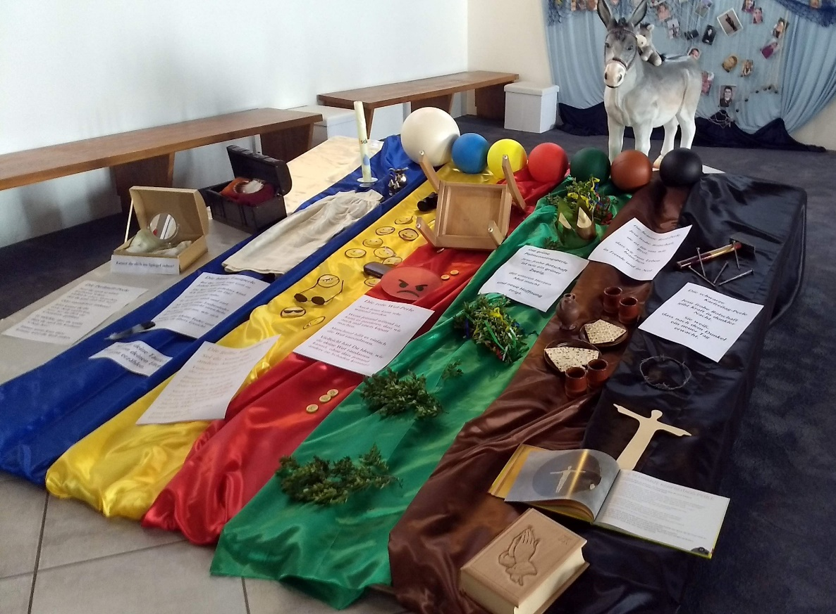
Wachsendes Symbolbild: Jede Woche wird eine neue Farbe hinzugefügt.

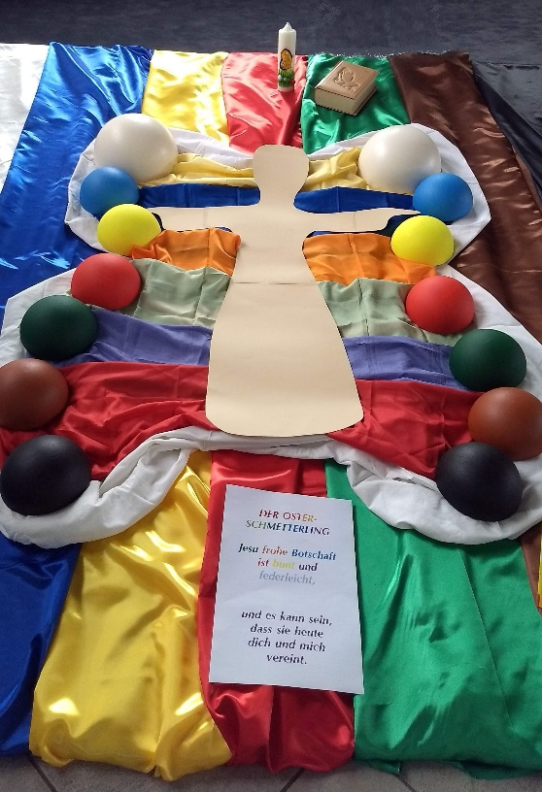
Osterbild mit Pasquarella als Schmetterling.

